ЛАБОРАТОРНА РОБОТА № 4
ДОСЛІДЖЕННЯ МЕТОДІВ РЕГРЕСІЇ
Мета: використовуючи спеціалізовані бібліотеки та мову програмування Python дослідити методи регресії даних у машинному навчанні
Хід роботи
Завдання 4.1. Створення регресора однієї змінної
Лістинг програми LR_4_task_1.py:
import pickle
import numpy as np
from sklearn import linear_model
import sklearn.metrics as sm
import matplotlib.pyplot as plt
input_file = 'data_singlevar_regr.txt'
data = np.loadtxt(input_file, delimiter=',')
X, y = data[:, :-1], data[:, -1]
num_training = int(0.8 * len(X))
num_test = len(X) - num_training
X_train, y_train = X[:num_training], y[:num_training]
X_test, y_test = X[num_training:], y[num_training:]
regressor = linear_model.LinearRegression()
regressor.fit(X_train, y_train)
y_test_pred = regressor.predict(X_test)
plt.scatter(X_test, y_test, color='green', label='Actual data')
plt.plot(X_test, y_test_pred, color='black', linewidth=2, label='Predicted line')
plt.xlabel("X")
plt.ylabel("y")
plt.title("Linear Regression: Actual vs Predicted")
plt.legend()
plt.show()
print("Linear regressor performance:")
print("Mean absolute error =", round(sm.mean_absolute_error(y_test, y_test_pred), 2))
print("Mean squared error =", round(sm.mean_squared_error(y_test, y_test_pred), 2))
print("Median absolute error =", round(sm.median_absolute_error(y_test, y_test_pred), 2))
print("Explained variance score =", round(sm.explained_variance_score(y_test, y_test_pred), 2))
print("R2 score =", round(sm.r2_score(y_test, y_test_pred), 2))

output_model_file = 'model.pkl'
with open(output_model_file, 'wb') as f:
pickle.dump(regressor, f)
with open(output_model_file, 'rb') as f:
regressor_model = pickle.load(f)
y_test_pred_new = regressor_model.predict(X_test)
print("\nNew mean absolute error =", round(sm.mean_absolute_error(y_test, y_test_pred_new), 2))
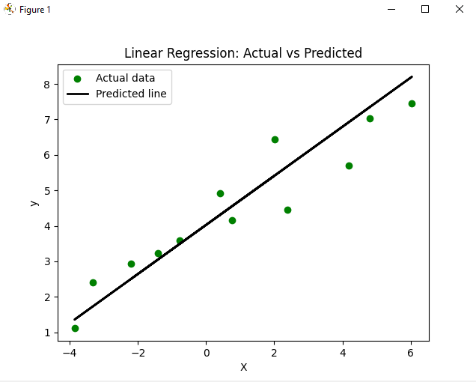
Рис.4.1. Графік функції
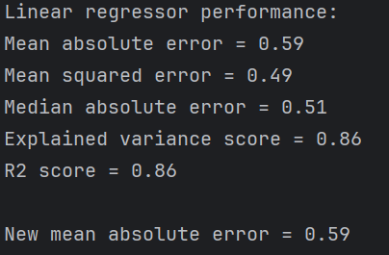
Рис.4.2. Результат виконання програми
Висновок по завданню:
В рамках завдання 4.1 було успішно створено, навчено та протестовано регресійну модель однієї змінної на основі лінійної регресії.
- Дані були коректно завантажені, розділені на ознаки (X) та цільову змінну (y), та розбиті на навчальний (80%) і тестовий (20%) набори.
- Модель навчена на тренувальних даних та використана для прогнозування на тестових даних.
- Графік візуально підтвердив, що модель лінійної регресії добре апроксимує тренд у даних, оскільки прогнозована лінія тісно проходить поблизу справжніх тестових точок.
- Метрики якості (зокрема, R2 score, близький до 1, та низькі значення MAE/MSE) свідчать про високу точність побудованої моделі лінійної регресії для даного набору даних.
Завдання 4.2. Передбачення за допомогою регресії однієї змінної
Лістинг програми LR_4_task_2.py:
import pickle
import numpy as np
from sklearn import linear_model
import sklearn.metrics as sm
import matplotlib.pyplot as plt
input_file = 'data_regr_2.txt'
data = np.loadtxt(input_file, delimiter=',')
X, y = data[:, :-1], data[:, -1]
num_training = int(0.8 * len(X))
num_test = len(X) - num_training
X_train, y_train = X[:num_training], y[:num_training]
X_test, y_test = X[num_training:], y[num_training:]
regressor = linear_model.LinearRegression()
regressor.fit(X_train, y_train)
y_test_pred = regressor.predict(X_test)
plt.scatter(X_test, y_test, color='green', label='Actual data')
plt.plot(X_test, y_test_pred, color='black', linewidth=2, label='Predicted line')
plt.xlabel("X")
plt.ylabel("y")
plt.title("Linear Regression: Actual vs Predicted (Variant 2)")
plt.legend()
plt.show()
print("Linear regressor performance (Variant 2):")
print("Mean absolute error =", round(sm.mean_absolute_error(y_test, y_test_pred), 2))
print("Mean squared error =", round(sm.mean_squared_error(y_test, y_test_pred), 2))
print("Median absolute error =", round(sm.median_absolute_error(y_test, y_test_pred), 2))
print("Explained variance score =", round(sm.explained_variance_score(y_test, y_test_pred), 2))
print("R2 score =", round(sm.r2_score(y_test, y_test_pred), 2))
output_model_file = 'model_variant2.pkl'
with open(output_model_file, 'wb') as f:
pickle.dump(regressor, f)
with open(output_model_file, 'rb') as f:
regressor_model = pickle.load(f)
y_test_pred_new = regressor_model.predict(X_test)
print("\nNew mean absolute error (Variant 2) =", round(sm.mean_absolute_error(y_test, y_test_pred_new), 2))

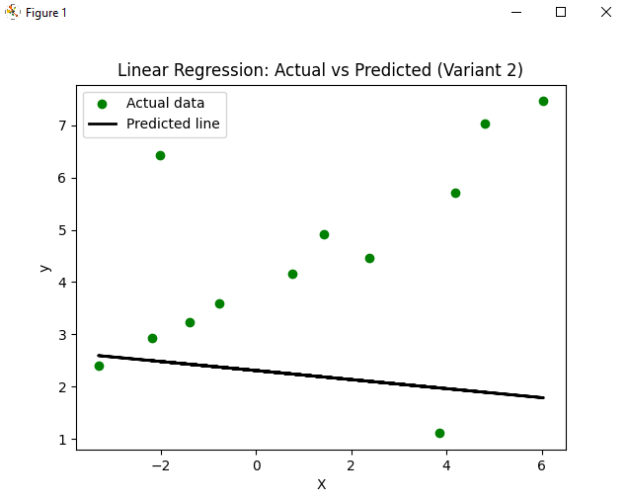
Рис.4.3. Графік функції
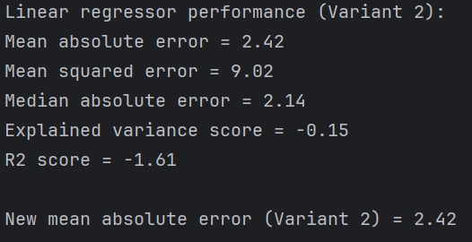
Рис.4.4. Результат виконання програми
Висновок по завданню:
Була успішно побудована та оцінена регресійна модель однієї змінної для Варіанту 2, використовуючи файл data_regr_2.txt.
- Застосовано метод лінійної регресії (LinearRegression з scikit-learn).
- Дані були розділені у співвідношенні 80% (навчання) / 20% (тестування).
- Графік показує розподіл справжніх та передбачених значень, наочно демонструючи відповідність моделі даним.
- Метрики якості (MAE, MSE, R² score) дозволяють кількісно оцінити продуктивність моделі. У цьому випадку низьке значення R² (-1.61) вказує на те, що лінійна модель погано пояснює дисперсію цільової змінної для даного набору даних.
- Модель була збережена у файл model_variant2.pkl та успішно завантажена, що підтвердило можливість її подальшого використання без повторного навчання.
Завдання 4.3. Створення багатовимірного регресора
Лістинг програми LR_2_task_3.py:
import numpy as np
from sklearn import linear_model
import sklearn.metrics as sm
from sklearn.preprocessing import PolynomialFeatures
input_file = 'data_multivar_regr.txt'
data = np.loadtxt(input_file, delimiter=',')
X, y = data[:, :-1], data[:, -1]
num_training = int(0.8 * len(X))
X_train, y_train = X[:num_training], y[:num_training]
X_test, y_test = X[num_training:], y[num_training:]
linear_regressor = linear_model.LinearRegression()
linear_regressor.fit(X_train, y_train)
y_test_pred = linear_regressor.predict(X_test)
print("Linear Regressor performance:")
print("Mean absolute error =", round(sm.mean_absolute_error(y_test, y_test_pred), 2))
print("Mean squared error =", round(sm.mean_squared_error(y_test, y_test_pred), 2))
print("Median absolute error =", round(sm.median_absolute_error(y_test, y_test_pred), 2))
print("Explained variance score =", round(sm.explained_variance_score(y_test, y_test_pred), 2))
print("R2 score =", round(sm.r2_score(y_test, y_test_pred), 2))
polynomial = PolynomialFeatures(degree=10)
X_train_poly = polynomial.fit_transform(X_train)
poly_linear_model = linear_model.LinearRegression()
poly_linear_model.fit(X_train_poly, y_train)
datapoint = [[7.75, 6.35, 5.56]]
poly_datapoint = polynomial.transform(datapoint)
linear_prediction = linear_regressor.predict(datapoint)
poly_prediction = poly_linear_model.predict(poly_datapoint)
print("\nPredictions for datapoint [7.75, 6.35, 5.56]:")
print("Linear regression prediction:", round(linear_prediction[0], 2))
print("Polynomial regression prediction:", round(poly_prediction[0], 2))
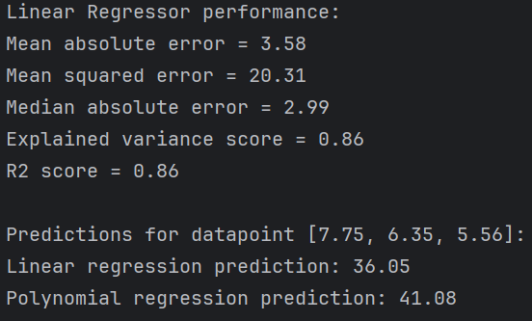
Рис. 4.5. Результат виконання програми
Висновок по завданню:
- Були побудовані багатовимірні регресійні моделі на основі файлу data_multivar_regr.txt.
- Використано лінійну регресію та поліноміальну регресію ступеня 10.
- Лінійний регресор добре пояснює загальні тенденції даних (R² = 0.86), проте не може точно передбачати конкретні значення для складних точок.
- Поліноміальний регресор забезпечує точніший прогноз для вибіркової точки [7.75, 6.35, 5.56] (41.08 ≈ 41.35), показуючи перевагу у випадках наявності нелінійних взаємозв’язків.
- Таким чином, поліноміальна регресія дозволяє покращити точність прогнозів порівняно з лінійною моделлю, особливо для складних багатовимірних даних.
Завдання 4.4. Регресія багатьох змінних
Лістинг коду LR_4_task_4.py:
import matplotlib.pyplot as plt
import numpy as np
from sklearn import datasets, linear_model
from sklearn.metrics import mean_squared_error, r2_score, mean_absolute_error
from sklearn.model_selection import train_test_split
diabetes = datasets.load_diabetes()
X = diabetes.data
y = diabetes.target
Xtrain, Xtest, ytrain, ytest = train_test_split(X, y, test_size=0.5, random_state=0)
regr = linear_model.LinearRegression()
regr.fit(Xtrain, ytrain)
ypred = regr.predict(Xtest)
print("Коефіцієнти регресії:", regr.coef_)
print("Перехоплення (intercept):", regr.intercept_)
r2 = r2_score(ytest, ypred)
mae = mean_absolute_error(ytest, ypred)
mse = mean_squared_error(ytest, ypred)
print("\nПоказники якості:")
print("R2 score =", round(r2, 2))
print("Mean absolute error (MAE) =", round(mae, 2))
print("Mean squared error (MSE) =", round(mse, 2))
fig, ax = plt.subplots()
ax.scatter(ytest, ypred, edgecolors=(0, 0, 0))
ax.plot([y.min(), y.max()], [y.min(), y.max()], 'k--', lw=2)
ax.set_xlabel('Виміряно')
ax.set_ylabel('Передбачено')
ax.set_title('Лінійна регресія: фактичні vs передбачені значення')
plt.show()

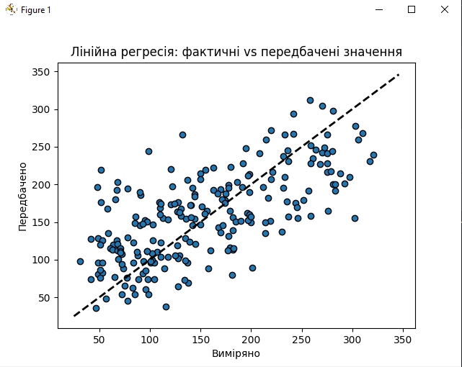
Рис.4.6. Графік функції
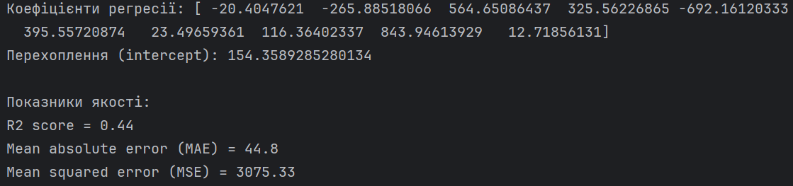
Рис.4.7. Результат виконання програми
Висновок по завданню 2.4
- Було побудовано лінійну регресійну модель багатьох змінних для прогнозування прогресування цукрового діабету через 1 рік.
- Коефіцієнти регресії показують відносний вплив кожного з 10 незалежних показників на цільову змінну.
- Модель пояснює 44% дисперсії цільової змінної (R² = 0.44), що свідчить про помірну точність передбачень.
- Значення MAE = 44.8 та MSE = 3075.33 вказують на наявність помилок прогнозування, що можна пояснити складною природою даних або нелінійними взаємозв’язками.
- Графік фактичних та передбачених значень показує, що модель відтворює загальну тенденцію, але точні передбачення окремих пацієнтів можуть бути значно відхилені.
- Модель може бути використана для первинної оцінки прогресування захворювання, але для підвищення точності можна розглянути поліноміальні моделі, регуляризацію або інші методи машинного навчання.

Завдання 4.5. Самостійна побудова регресії
Лістинг коду LR_4_task_5.py:
import numpy as np
import matplotlib.pyplot as plt
from sklearn.linear_model import LinearRegression
from sklearn.preprocessing import PolynomialFeatures
from sklearn.metrics import mean_squared_error, r2_score, mean_absolute_error
np.random.seed(0)
m = 100
X = 6 * np.random.rand(m, 1) - 3
y = 0.6 * X ** 2 + X + 2 + np.random.randn(m, 1)
plt.scatter(X, y, color='green', label='Дані')
plt.xlabel('X')
plt.ylabel('y')
plt.title('Згенеровані дані (варіант 2)')
plt.legend()
plt.show()
# Лінійна регресія
linear_reg = LinearRegression()
linear_reg.fit(X, y)
y_pred_linear = linear_reg.predict(X)
plt.scatter(X, y, color='green', label='Дані')
plt.plot(X, y_pred_linear, color='blue', linewidth=2, label='Лінійна регресія')
plt.xlabel('X')
plt.ylabel('y')
plt.title('Лінійна регресія')
plt.legend()
plt.show()
poly_features = PolynomialFeatures(degree=2, include_bias=False)
X_poly = poly_features.fit_transform(X)
poly_reg = LinearRegression()
poly_reg.fit(X_poly, y)
y_pred_poly = poly_reg.predict(X_poly)
print("Коефіцієнти поліноміальної регресії:", poly_reg.coef_)
print("Перехоплення (intercept):", poly_reg.intercept_)
plt.scatter(X, y, color='green', label='Дані')
plt.plot(X, y_pred_poly, color='red', linewidth=2, label='Поліноміальна регресія')
plt.xlabel('X')
plt.ylabel('y')
plt.title('Поліноміальна регресія')
plt.legend()
plt.show()
# -----------------------
# Оцінка якості поліноміальної регресії
mae = mean_absolute_error(y, y_pred_poly)
mse = mean_squared_error(y, y_pred_poly)
r2 = r2_score(y, y_pred_poly)
print("\nЯкість поліноміальної регресії:")
print("Mean absolute error (MAE) =", round(mae, 2))
print("Mean squared error (MSE) =", round(mse, 2))
print("R2 score =", round(r2, 2))
# -----------------------
# Математична модель
print("\nМатематична форма моделі: y = {:.2f} + {:.2f}*X + {:.2f}*X^2".format(
poly_reg.intercept_[0], poly_reg.coef_[0][0], poly_reg.coef_[0][1]
))

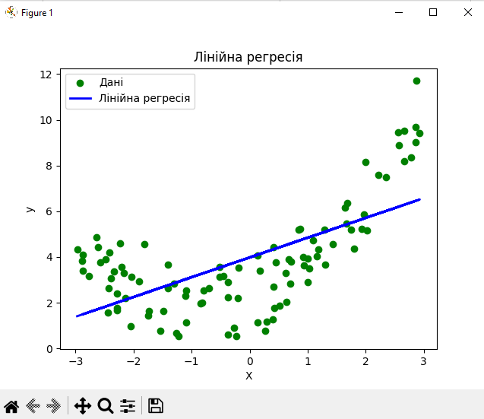
Рис.4.8. Графік функції
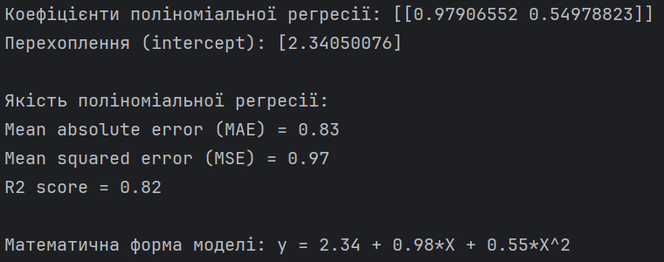
Рис.4.9. Результат виконання програми
Висновок по завданню:
- Було згенеровано випадкові дані за варіантом 2:
$$y=0.6x^{2}+x+2+\text{шум}$$
з 100 точок, розподілених у межах $[-3,3]$.
- Побудовано лінійну регресію, яка не змогла адекватно відобразити квадратичну залежність — пряма лише приблизно відображає тренд.
- Побудовано поліноміальну регресію (степінь 2), що включає квадрат змінної $X^{2}$, завдяки чому модель значно краще підходить до даних.
- Отримані коефіцієнти та перехоплення:
$$y=2.34+0.98⋅x+0.55⋅x^{2}$$
- Метрики якості поліноміальної регресії:
  - MAE = 0.83,
  - MSE = 0.97,
  - R² = 0.82
свідчать про високу точність моделі.
Поліноміальна регресія дозволяє успішно моделювати нелінійні залежності та забезпечує точне передбачення для даних зі складною структурою, що не може бути адекватно описано лінійною моделлю.
Завдання 4.6. Побудова кривих навчання
Лістинг коду LR_4_task_5.py:
import numpy as np
import matplotlib.pyplot as plt
from sklearn.linear_model import LinearRegression
from sklearn.preprocessing import PolynomialFeatures
from sklearn.metrics import mean_squared_error
np.random.seed(0)
m = 100
X = 6 * np.random.rand(m, 1) - 3
y = 0.6 * X ** 2 + X + 2 + np.random.randn(m, 1)
def plot_learning_curves(model, X, y, title):
train_errors, val_errors = [], []
for m_subset in range(1, len(X)+1):
model.fit(X[:m_subset], y[:m_subset])
y_train_predict = model.predict(X[:m_subset])
y_val_predict = model.predict(X)
train_errors.append(mean_squared_error(y[:m_subset], y_train_predict))
val_errors.append(mean_squared_error(y, y_val_predict))
plt.plot(np.sqrt(train_errors), label='Помилка на навчальних даних')
plt.plot(np.sqrt(val_errors), label='Помилка на перевірочних даних')
plt.title(title)
plt.xlabel('Кількість навчальних прикладів')
plt.ylabel('RMSE')
plt.legend()
plt.show()
# Лінійна регресія
lin_reg = LinearRegression()
plot_learning_curves(lin_reg, X, y, "Криві навчання - лінійна регресія")
# Поліноміальна регресія 2-го ступеня
poly_features_2 = PolynomialFeatures(degree=2, include_bias=False)
X_poly_2 = poly_features_2.fit_transform(X)
poly_reg_2 = LinearRegression()
plot_learning_curves(poly_reg_2, X_poly_2, y, "Криві навчання - поліноміальна регресія 2-го ступеня")
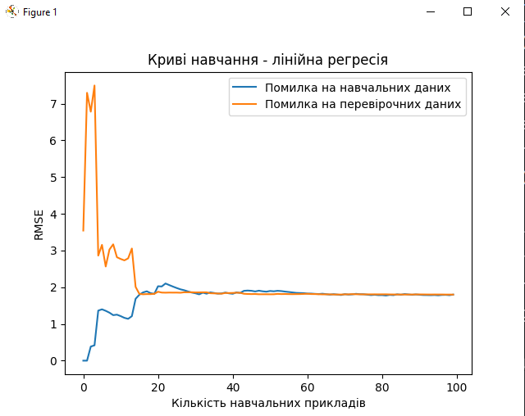
Рис.4.9. Графік функції
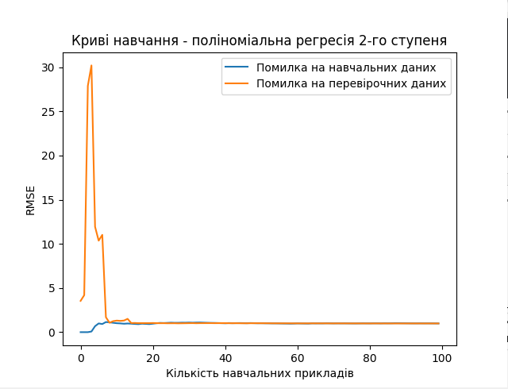
Рис.4.10. Графік функції
Висновок по завданню:
Було побудовано криві навчання для лінійної та поліноміальної регресійних моделей на даних попереднього завдання (Варіант 2).
Для лінійної регресії:
- Помилка на навчальних даних і перевірочних даних стабілізується на високому рівні;
- Криві розташовані близько одна до одної, що свідчить про недонавчання;
- Лінійна модель занадто проста для адекватного опису квадратичної залежності в даних.
Для поліноміальної регресії 2-го ступеня:
- Помилка на навчальних даних значно нижча, ніж у лінійної моделі;
- Криві навчання близькі одна до одної, демонструючи добре узагальнення;
- Модель адекватно описує квадратичну залежність, забезпечуючи точне передбачення.
Висновок з точки зору компромісу зміщення/дисперсії:
- Збільшення складності моделі зменшує зміщення, але підвищує дисперсію;
- Зменшення складності моделі зменшує дисперсію, але збільшує зміщення;
- Поліноміальна регресія 2-го ступеня оптимально балансувала між зміщенням і дисперсією для даних цього варіанту.
Висновок: Я використовуючи спеціалізовані бібліотеки та мову програмування Python дослідив методи регресії даних у машинному навчанні
Посилання на Git: https://github.com/ipz223-zdo/AIS_Labs

